知行书院中国文化课程讲义

温故而知新

朗诵或背诵唐诗

望庐山瀑布

唐·李白

日照香炉生紫烟， 遥看瀑布挂前川。

飞流直下三千尺， 疑是银河落九天。

默写

静夜思

____________________________________

____________________________________

____________________________________

____________________________________.

清明

____________________________________

____________________________________

____________________________________

____________________________________.

中国文化伟人:

孔子，

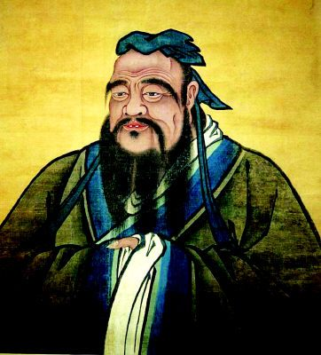

孟子

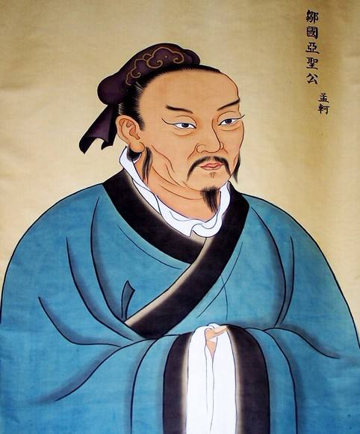

老子

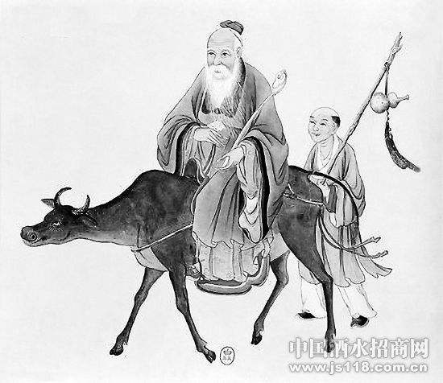

庄子

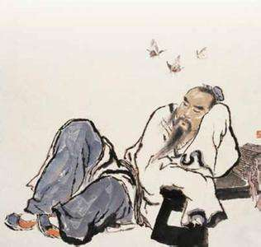

简称：孔孟或老庄

成语学习：

复习： 塞翁失马焉知非福？

闻鸡起舞

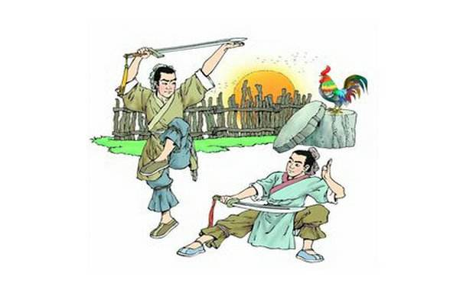

《三字经》节选：

一而十，十而百，百而千，千而万。 三才者，天地人，三光者，日月星。三纲者，君臣义，父子亲，夫妇顺。

曰春夏，曰秋冬，此四时，运不穷。曰南北，曰西东，此四方，应乎中。

京剧艺术欣赏：《空城计》选段

我正在城楼观山景， 耳听得城外乱纷纷。

旌旗招展空翻影， 却原来是司马发来的兵。

我也曾差人去打听， 打听得司马领兵往西行。

一来是马谡无能少才能，

二来是将帅不和才失街亭。

你连得三城多侥幸，

贪而无厌又夺我的西城。

诸葛亮在敌楼把驾等，

等候了司马到此谈、谈谈心。

西城的街道打扫净，

预备着司马好屯兵。

诸葛亮无有别的敬，

早预备羊羔美酒犒赏你的三军。

你到此就该把城进，

为什么犹疑不定进退两难，为的是何情？

左右琴童人两个，

我是又无有埋伏又无有兵。

你不要胡思乱想心不定，

来，来，来，

请上城来听我抚琴......